政府入禀申請禁制《榮光》歌

原创 简思智库 [简思智库](javascript:void(0);)

**简思智库**

微信号 GNSSTT

功能介绍 策者简也，思而后行。

2023-06-07[原文](https://mp.weixin.qq.com/s?__biz=MzUyNzQyMzYwNQ==&mid=2247494809&idx=1&sn=3fe113c35c1685095d8cf52b99fae585&chksm=ba655323a1413269bc89866b0d2df8ac47faf48852de5fac25bd91391078d70cdd47f325dd03&scene=27#wechat_redirect&cpage=22) 发表于

收录于合集 #香港的声音 241个





**簡思智庫有話説：**

香港回归后歌照样唱，舞照样跳，但是国歌只有一首：《义勇军进行曲》。

**這是簡思智庫的第 794 篇原創**

**作者：**盧永雄，政治、財經深度研究者。前星島集團CEO、星島報社總編、現巴士的報總編CEO。

律政司司長今日(6月6日)入稟高院，申請禁制令，禁止任何人傳播《願榮光歸香港》這首歌。

律政司另要求禁制任何人旨在意圖侮辱國歌，違反《國歌條例》第7條，令他人相當可能誤會《願榮光歸香港》為香港國歌，或使人聯想到香港特別行政區是一個獨立國家並擁有其本身的國歌。



*原告為律政司，被告為任何作出禁制行為的人士。*

入稟狀亦附上32條Youtube影片連結，要求相關人士禁播不同版本的《願榮光歸香港》。

政府發言人指出，是次申請禁制令的目的，是制止任何人在意圖煽動他人分裂國家，或在具煽動意圖的情況下，傳播或表演《願榮光歸香港》等。

或在具侮辱國歌意圖的情況下，將《願榮光歸香港》當為香港國歌傳播或表演等，以維護國家安全及國歌的尊嚴。

政府發言人表示：「政府一直尊重及重視《基本法》保障的權利和自由，但言論自由並非絕對。為維護國家安全這個正當目的，有關申請是必要、合理和合法的，符合相關人權法案的要求。」

事實上，禁制令既與現行法律相輔相成，亦向公眾人士明確指出上述行為可構成刑事罪行，呼籲市民不應以身試法。

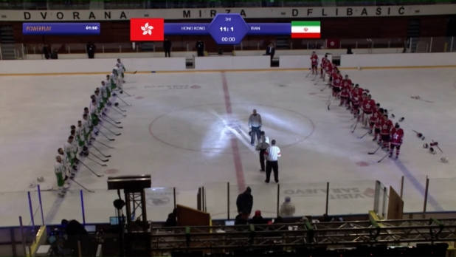

近年多個國際運動賽事播錯反修例歌曲《願榮光歸香港》為「香港國歌」。

據悉政府一直要求Youtube移除有關將《願榮光歸香港》列為「香港國歌」的搜索結果，但Youtube並不同意。政府若成功取得禁制令後，就可以進一步要求各大網站不再展示《願榮光歸香港》及其相關的連結。

政府能否成功取得禁制令，要看法庭判定《願榮光歸香港》這首歌曲有無違反《香港國安法》第21條，或具有《刑事罪行條例》第9條所界定的煽動意圖。

《願榮光歸香港》歌詞是這樣的:

何以 這土地 淚再流

何以 令眾人 亦憤恨

昂首 拒默沉 吶喊聲 響透

盼自由 歸於 這裡

何以 這恐懼 抹不走

何以 為信念 從沒退後

何解 血在流 但邁進聲 響透

建自由 光輝 香港

在晚星 墜落 徬徨午夜

迷霧裡 最遠處吹來 號角聲

捍自由 來齊集這裡 來全力抗對

勇氣 智慧 也永不滅

黎明來到 要光復 這香港

同行兒女 為正義 時代革命

祈求 民主與自由 萬世都不朽

我願榮光歸香港

歌詞最後一段提到「要光復 這香港」和「為正義 時代革命」，正反映了2019年黑暴運動「時代革命 光復香港」的口號。

首宗國安法案件唐英傑案在2021年7月27日審結，被告兩條罪名完全成立。國安法指定法官杜麗冰、彭寶琴及陳嘉信組成合議庭審理案件。

主審法官在判詞中指案中最關鍵的一點，是被告在電單車尾打出的「光復香港、時代革命」口號，有沒有煽動別人去分裂國家。

法官的結論是該口號是有將香港從中國分裂出去的意思，也有煽動公眾支持分裂國家的含意。

所以未來的禁制令案，主要也是打《願榮光歸香港》這首歌，有無煽動公眾支持分裂國家的含意。

**不念过去**

**END**

**不畏将来**



欢迎您投稿原创文章到简思智库，让您的声音被更多人听到



请长按下方二维码添加简思智库工作微信投稿。（或搜索添加微信ID：**GTT_CN**）

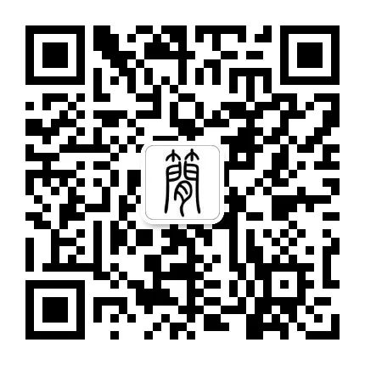



**感谢阅读，请关注我们，或点右下角“赞”和“在看”分享。**



### 精选留言

用户设置不下载评论